МУНИЦИПАЛЬНОЕ БЮДЖЕТНОЕ ДОШКОЛЬНОЕ ОБРАЗОВАТЕЛЬНОЕ УЧРЕЖДЕНИЕ

«ДЕТСКИЙ САД КОМБИНИРОВАННОГО ВИДА № 45 «ДОБРАЯ ФЕЯ»

Открытое занятие для детей старшей коррекционной группы совместно с родителями по лексической теме «Насекомые»

Подготовил: учитель - логопед МБДОУ «Детский сад № 45 «Добрая фея»
Соболева Марина Геннадьевна

Междуреченск, 2023
Открытое занятие для детей старшей коррекционной группы совместно с родителями по лексической теме «Насекомые»

Цель: закрепление полученных знаний по формированию лексико – грамматических средств языка детьми старшей коррекционной группы на логопедических занятиях по теме «Насекомые».
Задачи:
Образовательные:
- уточнять и расширять предметный словарь по теме «Насекомые» (жук, кузнечик, божья коровка, стрекоза, цикада, изумрудный жук, скорпион, паук, шершень, азиатский клоп);
-закреплять навык словообразования с суффиксом –ище;
- повторять изученные звуки (О, И, П, Б, М, С, Ц, К, Ш, Ж, В, И ) и предлоги (НА, ПОД, ЗА, В, ИЗ, ОКОЛО);
- продолжать знакомить детей с жанром поговорок.
Развивающие:
- развивать фонематический слух;
- развивать эмоционально окрашенную речь;
- развивать внимание и память.
Воспитательные:
- воспитывать любовь к природе;
-воспитывать чувство доброжелательности, ответственности, сотрудничества.
Оборудование:
фигурки пластмассовых насекомых (стрекоза, пчела, жук, божия коровка, богомол, паук, муха, кузнечик, скорпион), схемы предлогов и звуков, воздушные шары в виде насекомых (стрекоза, бабочка, пчела, улитка, божия коровка), игровое пособие для дыхательной гимнастики «Оживи насекомое», портативная колонка, музыкальные произведения: «Добрый жук», «В траве сидел кузнечик», Чайковский П.И. «Щелкунчик».
Предварительная работа:
- знакомство детей с произведениями К.И. Чуковского: «Тараканище», «Муха – Цокотуха»;
- прослушивание детских песенок: «В траве сидел кузнечик», «Жил на свете добрый жук»;
- работа с родителями по выбору темы их выступления.

Ход занятия:
Вводная часть.
Логопед: «Ребята, мы с вами попали в волшебную страну. Здесь мы повстречаем множество интересных и необычных насекомых».
Дети заходят в группу под фоновую музыка без слов Чайковского П.И.
«Щелкунчик»
Логопед: «В нашей стране живет много интересных и необычных насекомых. Предлагаю вам найти их и сказать, где они находились».
Дидактическая игра «Скажи, где насекомое?»
(На различных поверхностях разложены фигурки насекомых: стрекоза, пчела, жук, божия коровка, богомол, паук, муха, кузнечик, скорпион. Детям необходимо найти насекомое и сказать, где оно находится, используя предлог НА).
Ответы детей: муха на столе, жук на тумбочке.
Основная часть
Беседа «Польза и вред насекомых».
Логопед: «Ребята, вы такие молодцы. В нашей волшебной стране очень много насекомых, а вы знаете, что они могут приносить большую пользу? А какую пользу они приносят природе и человеку?».
Ответы детей: без насекомых не было бы птиц, так как они ими питаются, не было бы цветов и даже фруктов, так как их опыляют бабочки и пчелы, пчелы делают полезный продукт - мед.
Логопед: «Молодцы ребята. Вы очень много знаете о насекомых. Но насекомые приносят не только пользу, но еще и вред. Вы знаете, какой вред могут приносить животные?».
Ответы детей: насекомые съедают листву растений, поедают плоды на грядках, кусаются.
Дыхательная гимнастика - игра «Оживи насекомое».
Логопед: «Ребята, предлагаю вам оживить насекомых, предварительно подув на них, перемещая по игровому полю. Затем сказать, где они оказались, употребляя предлог ПОД». Дети с помощью сильной воздушной струи перемещают насекомых по игровому полю (Рисунок №1).
Ответы детей: бабочка под столом и т.д.
Физминутка.
Речевая подвижная игра «Бабочка».
Логопед: «Сейчас мы с вами превратимся в бабочек и поиграем. Лена нам будет показывать движения, а мы будем повторять их».
На ведущего ребенка надевается костюм бабочки. (Рисунок №2).
Утром бабочка проснулась, потянулась, улыбнулась,
Раз – росой она умылась и изящно покружилась,
Три нагнулась и присела, на четыре улетела.
Логопед: «Молодцы ребята, вы отлично справились!»
Дидактическая игра «Скажи, что делает насекомое?».
Цель: повторение пройденных предлогов: В, ЗА, ОКОЛО, ИЗ, НА, ПОД.
Дети получают схему предлога и картинку насекомого, составляют предложение с предложенными картинками. Схема предлогов (Рисунок № 3).
Логопед: «Ребята, давайте скажем, что делает насекомое? Используя свой предлог и предметную картинку насекомого, нужно составить предложение».
Ответы детей: пчела вылетела из улья (схематичное изображение предлога ИЗ, предметная картинка пчела) и т.д.
Выступление родителей «Интересные факты о насекомых».
Логопед: «Ребята, а вы знали, что в мире существует очень много интересных и удивительных насекомых? И о самых необычных насекомых нам сегодня расскажут наши дорогие мамочки и папочки».
Выступление родителей.
Бабочка Аполлон.
Самая крупная бабочка в регионе (размах крыльев 70 - 90 мм), мучнисто-белой окраски, с рисунком из черных и красных пятен на крыльях. Грудь и брюшко покрыты густыми белесоватыми волосками. Красными пятнами на задних крыльях аполлон отпугивает врагов, причем, может для этой цели выделять дурнопахнущие вещества и даже издавать шипящие звуки, повалившись на спину и проводя ногами по нижней части крыльев. Считается очень живучим, быстро залечивающим травмы.
Интересные факты о комарах.
У комаров тоже есть зубы. Под микроскопом можно насчитать 22. B отличие
от самки комар-самец питается соком растений, а не кровью. Среди людей комары предпочитают детей, потому что у них тонкая кожа. Крылья комаров колеблются с частотой 500-600 (некоторые виды - даже 1000) раз в секунду, тем самым создавая характерный звук. Разные виды комаров пищат по разному.
Дидактическая игра «Увеличь насекомое».
Цель: работа над словообразованием, с употреблением суффикса – ище.
Логопед: «Посмотрите, ребята, в нашей волшебной стране у насекомых большие размеры. Давайте с вами проговорим, что у них не просто части тела, а части, увеличенные в несколько раз». Группа украшена фигурками насекомых выполненных из воздушных шаров.
Ответы детей: у насекомых не глаза, а глазища, не усы – а усища, не хобот – а хоботище, не голова – а головище, не лапки – а лапища, не размер - а размерище , не глаза – а глазища , не нос – а носище. (Рисунок №4)
Игровое упражнение «Тренируем память».
Логопед: «Предлагаю вам вспомнить произведение про насекомого, в названии которого так же присутствует частичка ИЩЕ».
Ответы детей: «Тараканище».
Логопед: «Назовите еще одну очень известную сказку о насекомом?».
Ответы детей: «Муха - цокотуха».
Логопед: «О насекомых есть не только сказки, но и песни. Постарайтесь угадать, что за песня звучит». (Звучит минусовка песни «В траве сидел кузнечик).
Ответы детей: «В траве сидел кузнечик», «Жил на свете добрый жук».
Речевое упражнение «Проговори зазывалочку».
Логопед: «Наша страна волшебная, в ней могут происходить чудеса. Для того, чтобы произошло чудо, необходимо повторить волшебную зазывалочку».
Цель: заучивание потешки, работа над интонационной выразительностью речи.
Божья коровка полети на небо,
Там твои детки кушают конфетки,
Всем по одной, а Ванюше не одной.
Беседа «Знакомство с экзотическими насекомыми» (Рисунок № 5, 6).
Логопед: «Произошло чудо! Перед вами настоящие насекомые. Давайте их рассмотрим и узнаем название». Дети рассматривают образцы из коллекции настоящих насекомых в прозрачной смоле, а логопед знакомит их с названиями образцов.
Дидактическая игра «Назови насекомое на предложенный звук».
Логопед: «Нам пора возвращаться домой, но сделать это не просто, нужно к каждому символу звука подобрать название насекомого». Детям представлены схемы звуков по Ткаченко Т.А. (Рисунок № 7)., ребята называют звук и насекомого на этот звук. Звуки и названия насекомых для этого упражнения: пчела (П), муравей (М), бабочка (Б), оса (О), кузнечик (К), стрекоза (С), паук (П), шмель (Ш), комар (К), водяной клоп (В), скорпион (С), жук (Ж), изумрудный жук (И), цикада (Ц), светлячок (С)

Подведение итогов путешествия.
Логопед: « Вот мы и вернулись после долгого путешествия. Понравилось ли оно вам? Скажите, что запомнилось вам больше всего? Каких новых насекомых вы узнали?»

Список литературы
- Арефьева, Л.Н. Лексические темы по развитию речи детей 4-8 лет/ Л.Н. Арефиева. - М.: Сфера, 2008. - Текст: непосредственный.
- Лопухина, И. С. 550 занимательных упражнений для развития речи/ И. С. Лопухина. - М.: Аквариум, 1996. - Текст: непосредственный.
- Нищева, Н.В. Комплексно-тематические планирование коррекционной и образовательной деятельности в группе компенсирующей направленности ДОО для детей с тяжёлыми нарушениями речи (с 5 до 6 и с 6 до 7 лет)/ Н.В. Нищева. - СПб.: ООО Детство-Пресс, 2021. – 320 с. - Текст : непосредственный
- Ткаченко, Н. А.Коррекция фонетических нарушений у детей/ Т. А. Ткаченко. – М.: Владос,2014.-112 с.- Текст: непосредственный.

Приложение №1
Рисунок №1

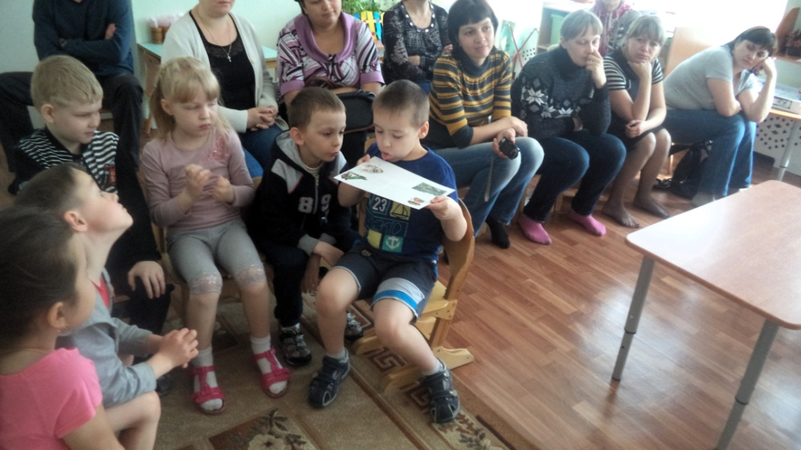
Рисунок №2
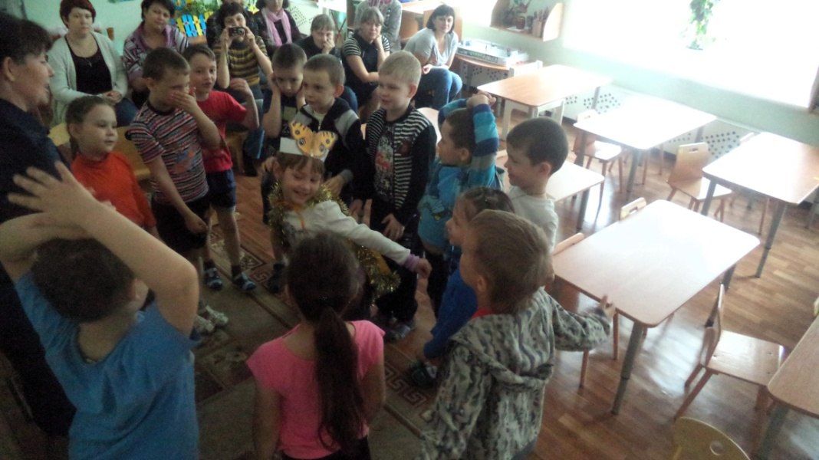

Рисунок №3
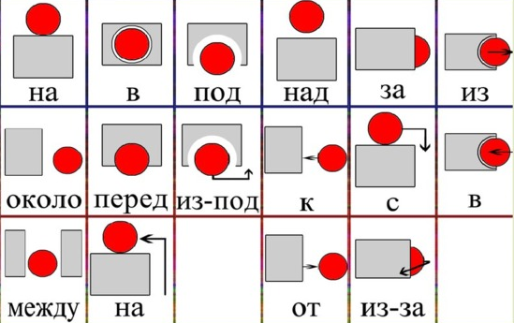

Рисунок № 4
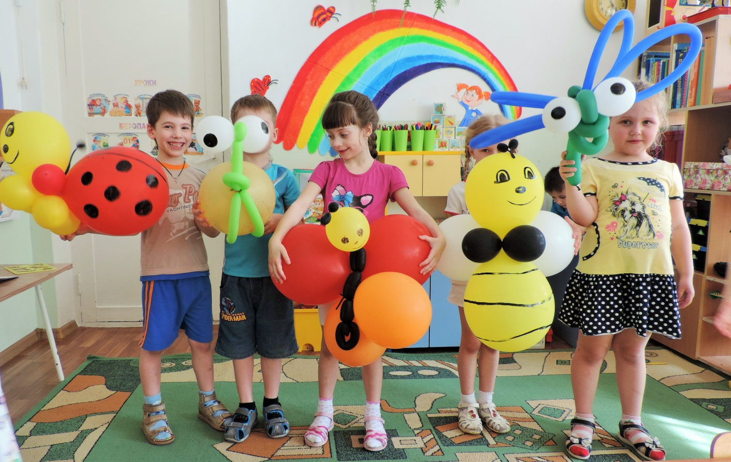
Рисунок № 5
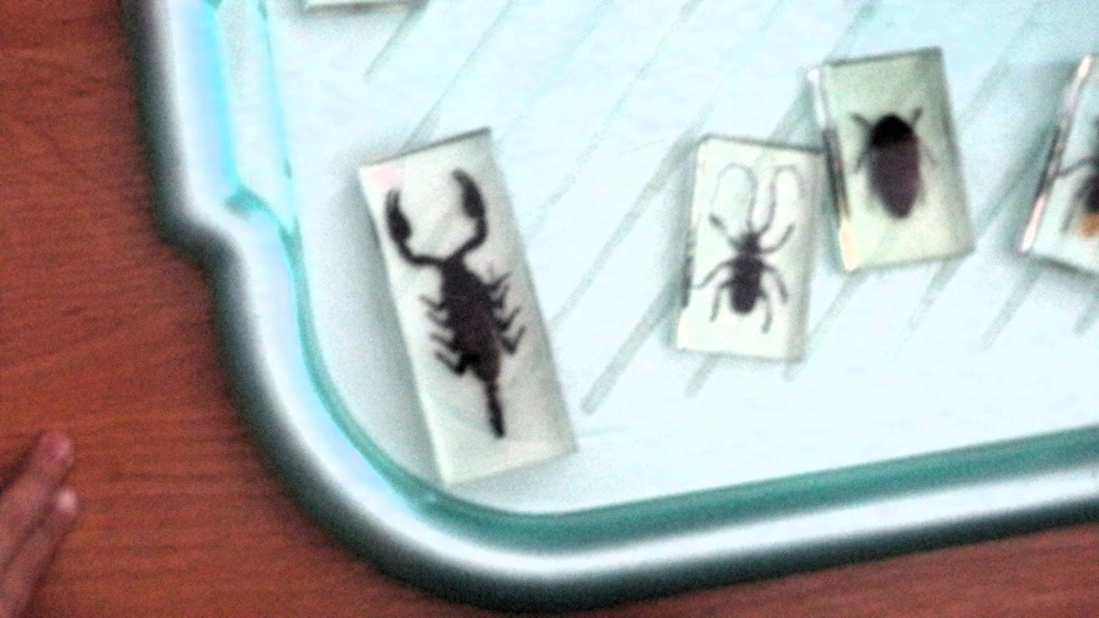

Рисунок № 6
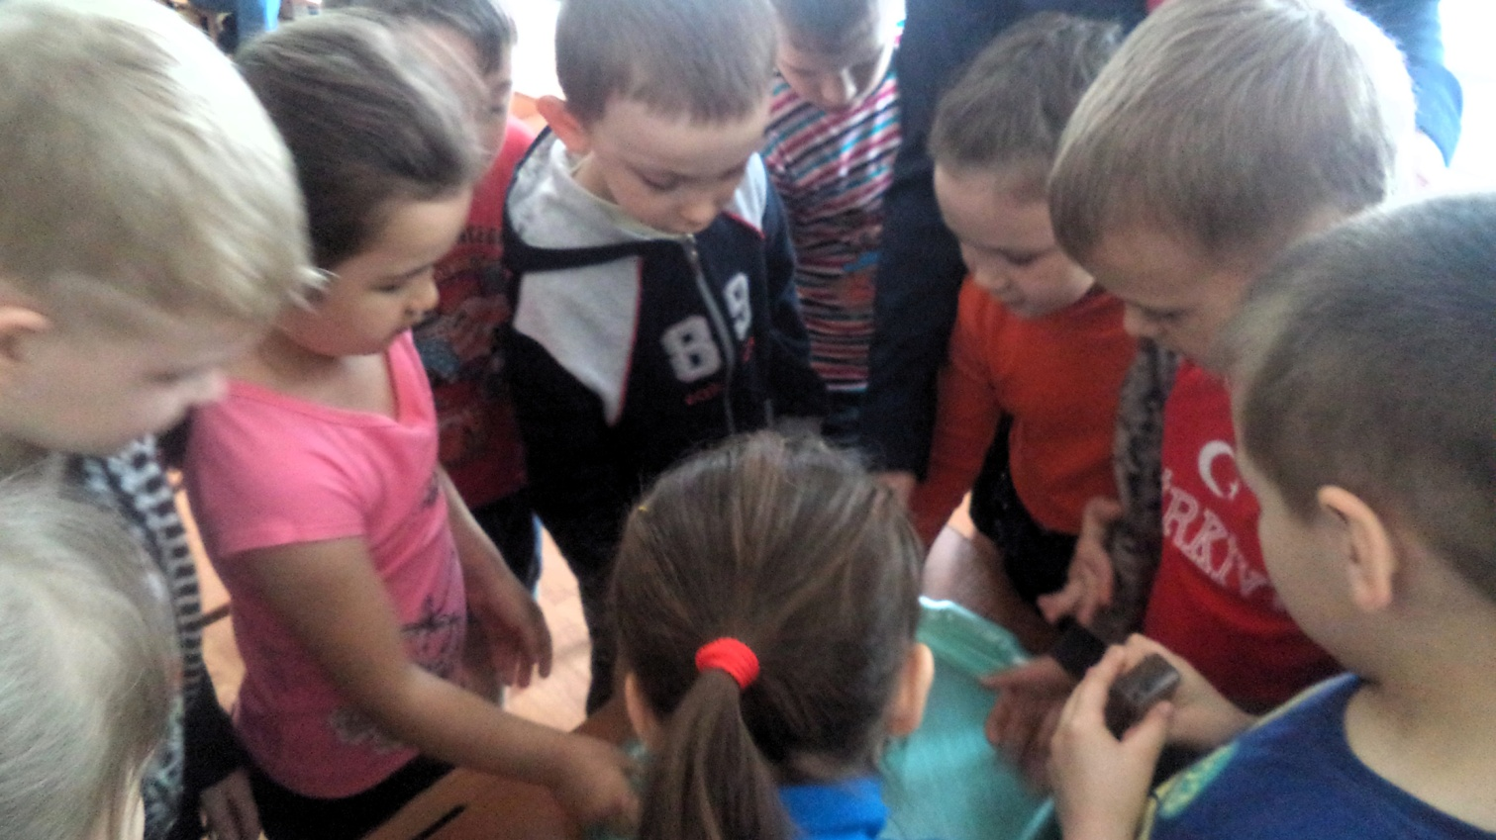

Рисунок №7

